Marathi font – Balbharati2 - http://ebalbharati.in/main/Download.aspx?FileName=BalbharatiFont2.zip
To be filled by Instructional Designer / Storyboard writer
Storyboard creator name | Tanvi Mohan
Module / Sub Module Name | 2.6.2  मेंदूचे अर्धगोल – डावा मेंदू
Status | ☐ Content review done by content team
Date: | ☐ 1-4 ☐ 5-7 ☒ 8-10 (in Process)
Date: | ☐ Internal Review done
Date: | ☐ Internal Review done
Date: | ☐ Sent to Production
Date: | ☐ Client review done
Date: | ☐ Final upload done
Internal Review done by
Client Review done by

Pre Test Q – 1
Options –
Correct Answer -
Pre Test Q – 2
Options –
Correct Answer -
2.6.2

Graphics / Animation / Text | On Screen | Narrator Dialog
Talking head full screen |  | नमस्कार. मागील भागात आपण उजव्या अर्धगोलाची ओळख करून घेतली. कल्पनाशक्ती, सर्जनशीलता, भावना आणि संपूर्ण चित्र समजून घेणे या गोष्टींशी त्याचा जवळचा संबंध आहे, हे आपण पाहिले. आता वळूया डाव्या अर्धगोलाकडे.
Display the content as it is with the highlighted words. Show the school building beside. | उदाहरण  शाळेमध्ये काही जण नवीन कल्पना मांडतात, कार्यक्रमांची रूपरेषा तयार करतात, तर काही जण वेळापत्रक तयार करतात, नोंदी ठेवतात, नियोजन करतात आणि प्रत्येक गोष्ट योग्य क्रमाने पार पडते याची काळजी घेतात. | आपण शाळेचे उदाहरण घेतले होते, ते आठवा. शाळेमध्ये काही जण नवीन कल्पना मांडतात, कार्यक्रमांची रूपरेषा तयार करतात, तर काही जण वेळापत्रक तयार करतात, नोंदी ठेवतात, नियोजन करतात आणि प्रत्येक गोष्ट योग्य क्रमाने पार पडते याची काळजी घेतात.
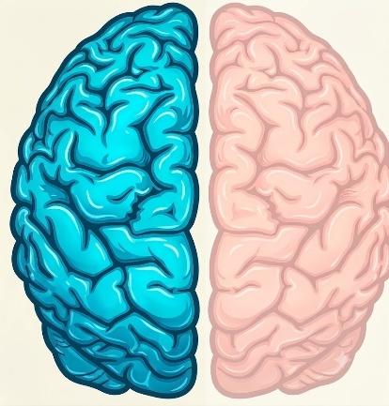 |  | मेंदूमधील डावा अर्धगोल साधारणपणे अशीच भूमिका पार पाडतो.
Display the pointers in Infographics. | तर्क, विश्लेषण, भाषा आणि क्रमबद्ध विचार | डावा मेंदू प्रामुख्याने तर्क, विश्लेषण, भाषा आणि क्रमबद्ध विचार यांच्याशी संबंधित मानला जातो.
Display the pointers with the related images | गणिताचे उदाहरण सोडवत असेल  विज्ञानातील एखाद्या प्रक्रियेतील टप्पे समजून घेत असेल  इतिहासातील घटनांचा कालक्रम लक्षात ठेवत असेल | उदाहरणार्थ, विद्यार्थी गणिताचे उदाहरण सोडवत असेल, विज्ञानातील एखाद्या प्रक्रियेतील टप्पे समजून घेत असेल किंवा इतिहासातील घटनांचा कालक्रम लक्षात ठेवत असेल, तर डाव्या अर्धगोलाचे कार्य अधिक दिसून येते.
Talking head full screen |  | एखादी मोठी माहिती छोटे भाग करून समजून घेणे, कारण-परिणाम संबंध शोधणे, पुराव्यांच्या आधारे निष्कर्ष काढणे, नियम समजून घेणे किंवा नियोजन करणे या सर्व गोष्टींमध्ये डावा मेंदू महत्त्वाची भूमिका बजावतो.  भाषा शिकताना देखील याचे योगदान मोठे असते.
Display the pointers in the Infographics. | व्याकरण समजून घेणे, योग्य शब्दरचना करणे, परिच्छेद बांधणे, निबंध लिहिणे किंवा भाषणाची मांडणी करणे | व्याकरण समजून घेणे, योग्य शब्दरचना करणे, परिच्छेद बांधणे, निबंध लिहिणे किंवा भाषणाची मांडणी करणे यासाठी विद्यार्थी डाव्या अर्धगोलाचा वापर करत असतो.
Display the questions in the reflection spot screen. | जर उजवा मेंदू सर्जनशील असेल आणि डावा मेंदू तार्किक असेल, तर एखादा कलाकार फक्त उजवा मेंदू वापरत असेल का?  किंवा एखादा शास्त्रज्ञ फक्त डावा मेंदू वापरत असेल का? | आता एक प्रश्न विचार करूया.  जर उजवा मेंदू सर्जनशील असेल आणि डावा मेंदू तार्किक असेल, तर एखादा कलाकार फक्त उजवा मेंदू वापरत असेल का?  किंवा एखादा शास्त्रज्ञ फक्त डावा मेंदू वापरत असेल का?
Talking head full screen |  | प्रत्यक्षात तसे होत नाही.  एक साधे उदाहरण पाहूया.  समजा,
Display the girl in the corridor of the school and thinking about the rangoli show this in line art movements. | कोणती रांगोळी काढायची?  कोणते रंग वापरायचे?  ती आकर्षक कशी दिसेल? | तुम्हाला शाळेमध्ये रांगोळी काढायची आहे.  सुरुवातीला तुम्ही विचार कराल की कोणती रांगोळी काढायची, कोणते रंग वापरायचे, ती आकर्षक कशी दिसेल. येथे कल्पनाशक्ती आणि सर्जनशीलता काम करत असते.
Talking head full screen |  | पण त्याच वेळी तुम्ही हेही ठरवत असता की उपलब्ध जागा किती आहे, रचना कशी असावी, कोणत्या क्रमाने रंग भरायचे, किती वेळ लागेल आणि रांगोळीचा विषय काय असावा.  जर विज्ञान प्रदर्शन असेल तर विज्ञानाशी संबंधित संकल्पना दाखवणारी रांगोळी निवडाल. जर स्नेहसंमेलन असेल तर स्वागतपर रांगोळी निवडाल.  म्हणजेच एका साध्या कृतीमध्येही कल्पनाशक्ती आणि तर्क, दोन्हींची गरज असते.
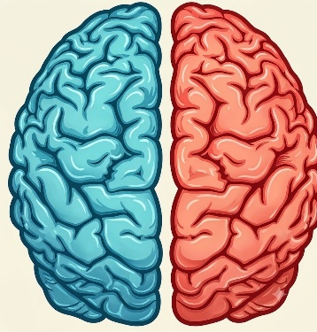 |  | याचाच अर्थ असा की प्रत्यक्ष जीवनात उजवा आणि डावा मेंदू वेगवेगळे काम करत असले तरी ते सतत एकमेकांच्या मदतीने कार्यरत असतात.
Show the image of the student and beside that arrange these pointers vertically. | कल्पकता आणि तर्क, भावना आणि विश्लेषण, अनुभव आणि विचार | खरं तर विद्यार्थ्यांची उत्कृष्ट कामगिरी तेव्हाच घडते जेव्हा कल्पकता आणि तर्क, भावना आणि विश्लेषण, अनुभव आणि विचार या सर्व गोष्टी एकत्र येतात.
Talking head full screen |  | शिक्षणातही हेच लागू होते.  फक्त माहिती पाठ करणे पुरेसे नाही आणि फक्त कल्पना करणेही पुरेसे नाही.
Display the pointers in Infographics. | विचार करावा, चर्चा करावी, निर्माण करावे, विश्लेषण करावे, प्रश्न विचारावेत आणि निष्कर्ष काढावेत | विद्यार्थ्यांनी विचार करावा, चर्चा करावी, निर्माण करावे, विश्लेषण करावे, प्रश्न विचारावेत आणि निष्कर्ष काढावेत या सर्व गोष्टींमधूनच खरे शिक्षण घडते.
Talking head full screen |  | म्हणूनच आपण वर्गात घेत असलेल्या कृतींकडे पुन्हा एकदा पाहूया.
Display the questions in the reflection spot screen. | त्या कृती विद्यार्थ्यांना विचार करायला लावतात का?  त्यामध्ये कल्पनाशक्तीला वाव आहे का?  त्यामध्ये विश्लेषण आणि तर्कालाही स्थान आहे का? | त्या कृती विद्यार्थ्यांना विचार करायला लावतात का?  त्यामध्ये कल्पनाशक्तीला वाव आहे का?  त्यामध्ये विश्लेषण आणि तर्कालाही स्थान आहे का?
Talking head full screen |  | जर या दोन्ही गोष्टींचा समतोल साधला गेला, तर विद्यार्थ्यांचा सर्वांगीण विकास अधिक प्रभावीपणे घडू शकतो.

Checklist | Yes/No
शुद्धलेखन तपासले
आशय तपासला
MCQ चे उत्तर बरोबर आहे ते तपासले
कठीण शब्दांचे अर्थ दिले आहेत

